奥迪加速进军F1并扩大项目投入

* 经大众汽车集团监事会和奥迪汽车股份公司监事会投票同意，奥迪将全面收购索伯集团
* 何立傅（Oliver Hoffmann）将管理奥迪F1项目，并担任索伯集团董事会主席
* Andreas Seidl将担任奥迪F1车队CEO，成为奥迪F1车队代言人
* 奥迪全球CEO高德诺（Gernot Döllner）将领导奥迪汽车股份公司技术研发部

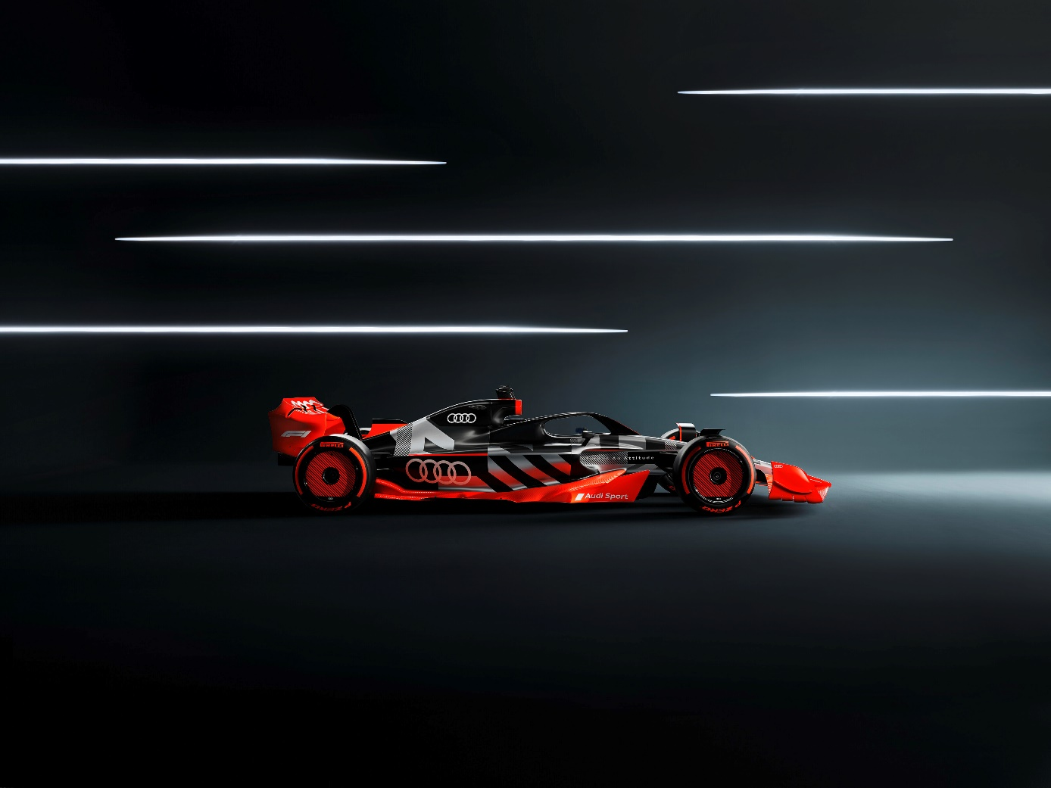

拥有四环品牌涂装的F1展车

英戈尔施塔特，2024年3月11日——在奥迪全球CEO高德诺（Gernot Döllner）的带领下，四环品牌将围绕“Audi Agenda（奥迪核心目标）”，聚焦产品、技术以及提升奥迪品牌在全球范围内的定位等发展目标。基于这一战略背景，奥迪汽车股份公司和大众汽车集团监事会决定扩大对参与世界一级方程式锦标赛（F1）的投入，加速推进出征2026赛季的准备工作。奥迪计划100%收购索伯集团。何立傅（Oliver Hoffmann）将作为奥迪F1项目的总负责人。Andreas Seidl将成为奥迪F1车队的CEO，负责F1项目实施和奥迪F1车队管理。

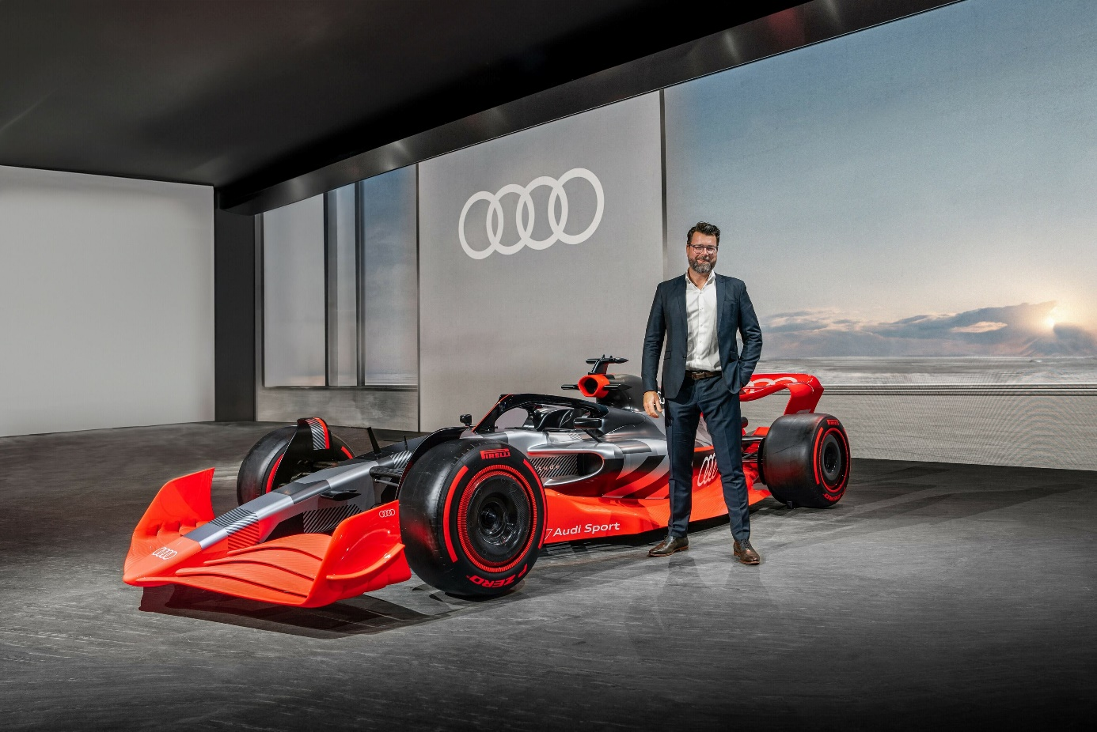

何立傅将管理奥迪F1项目，并担任索伯集团董事会主席

奥迪汽车股份公司管理董事会任命原技术研发董事何立傅担任奥迪F1项目的总负责人，负责落实奥迪对进军顶级赛车运动F1的承诺。这一新职位将统筹管理奥迪对F1项目投入的所有三大支柱：管理瑞士传奇车队索伯集团、领导奥迪方程式赛车有限公司（Audi Formula Racing GmbH）在诺伊堡研发中心开展的专属动力单元开发，以及负责奥迪汽车股份公司对该项目的战略制定和落地。随着奥迪F1项目的成功启动，上述整合举措也致力于提升奥迪品牌在全球范围内的形象和地位，并确保赛车运动和量产车之间的密切合作。

在此背景下，奥迪计划收购索伯控股公司的100%股份。奥迪已与现主要股东Islero Investments AG达成协议，并获得其对这项合作的大力支持。何立傅将担任奥迪方程式赛车有限公司股东委员会主席和索伯旗下所有公司的董事会主席。

基于上述职能变动，何立傅将不再担任奥迪汽车股份公司管理董事会董事。奥迪全球CEO高德诺将同时管理技术研发部门，推动奥迪技术研发的转型发展。除了缩短研发时间，高德诺还将重点建立更高效的管理架构并明确职责范围，以按照优先级对产品和技术进行研发，从而推进“Audi Agenda（奥迪核心目标）”的落实。

为了更好地备战2026赛季的F1赛事，奥迪还设立了新的重要岗位——奥迪F1车队CEO。该职位由Andreas Seidl担任，他将负责奥迪F1项目实施和奥迪F1车队管理，是未来奥迪F1车队的代言人。

奥迪汽车股份公司监事会主席Manfred Döss表示：“进军F1赛事是奥迪品牌赛车运动辉煌历史中浓墨重彩的一笔。同时，这不仅是一项充满挑战的大型赛事，也是一项重要的财政投入。通过将F1项目全权交由何立傅先生管理及全面收购索伯集团，我们正加快2026赛季的准备工作。”

奥迪汽车股份公司监事会副主席兼总工会主席Jörg Schlagbauer表示：“在技术研发方面，奥迪必须保证灵活性、主动性和前瞻性。为此，我们需要一条明确的路径。‘突破科技 启迪未来’始终是我们的信念，也是管理层的首要任务。我很期待未来与高德诺先生有着更加深入的合作。同时，全体奥迪员工非常感谢何立傅先生所做出的积极贡献，我们祝愿他能够带领四环品牌在顶级赛车运动中取得佳绩。”

奥迪全球CEO高德诺表示：“我非常感谢何立傅先生作为技术研发董事对奥迪产品DNA的深化塑造所做出的重大贡献。目前奥迪Q6 e-tron的全球发布工作正在有条不紊地推进中。对于奥迪非常重要的基于PPE和PPC平台的量产车型也都出自他的心血。”

何立傅在赛车运动方面的丰富经验使他成为管理奥迪F1项目的不二人选。他曾作为奥迪汽车股份公司管理董事会技术研发董事和奥迪运动负责人，带领四环品牌在赛车运动中斩获赫赫战绩，其中包括在客户赛车、DTM德国房车大师赛和Formula E电动方程式等国际赛事中获得胜利或夺得冠军。近期，在以艰难著称的达喀尔拉力赛上，奥迪成为首个凭借创新的电动驱动系统成功问鼎汽车组总冠军的汽车制造商。目前，奥迪正全力备战2026赛季的F1赛事。

何立傅表示：“我要感谢整个技术研发团队在过去的出色表现。未来几个月，我们辛勤打造的杰出产品将与大众见面，对此我深感自豪。我对赛车运动尤其是F1怀有巨大的热情。我相信通过整合相关职责和收购索伯集团全部股份，我们将加快2026赛季的准备工作。我很高兴我们能得到Andreas Seidl作为奥迪F1车队CEO的支持。他是这项宏大计划的合适人选。凭借其作为制造商和管理F1车队方面的丰富经验，他将为奥迪F1项目做出重大贡献。”

Andreas Seidl出生于德国帕绍。他的赛车生涯始于宝马F1项目，期间曾担任赛车运营总监。他曾作为车队领队多次带领车队斩获世界冠军，并在著名的勒芒24小时耐力赛中收获三场总冠军。2019年至2022年，Andreas Seidl担任迈凯伦F1车队领队，2023年接任索伯集团CEO一职。

Andreas Seidl表示：“感谢高德诺先生与何立傅先生的信任，并期待作为奥迪F1车队CEO与充满干劲的团队一起带领奥迪征战F1。我们的路线图很清晰，瑞士欣维尔和德国诺伊堡的研发工作充分说明了这一点。我们对比赛雄心勃勃的目标正在逐步落实中。奥迪汽车股份公司对索伯集团的全面收购也将加快这一进程。”

**奥迪（中国）企业管理有限公司**

柳润家 先生

电话：+86 10 6531 3255

E-mail:[Runjia.Liu@audi.com.cn](mailto:Runjia.Liu@audi.com.cn)

如需更多媒体资料，请登录奥迪中国新闻中心：

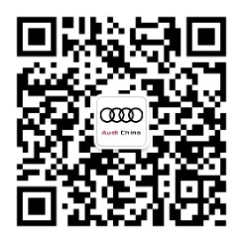

–完–

**关于奥迪**

奥迪集团凭借奥迪、宾利、兰博基尼、杜卡迪品牌，成为最成功的高端及超豪华汽车和摩托车制造商之一。奥迪集团的分支机构遍布全球100多个市场，并在全球12个国家设有21个生产基地。

奥迪品牌2022年的客户交付量达161万辆，宾利品牌的客户交付量达15,174辆，兰博基尼品牌的客户交付量达9,233辆，杜卡迪品牌摩托车的客户交付量达61,562辆。在2022财年，奥迪集团总销售收入达618亿欧元，营业利润达76亿欧元。目前，奥迪在全球拥有超过87,000名员工，其中超过54,000人在德国总部。凭借品牌吸引力、新产品、创新出行理念以及其他优质服务，奥迪集团正在系统性地向可持续个人高端出行提供者转型。